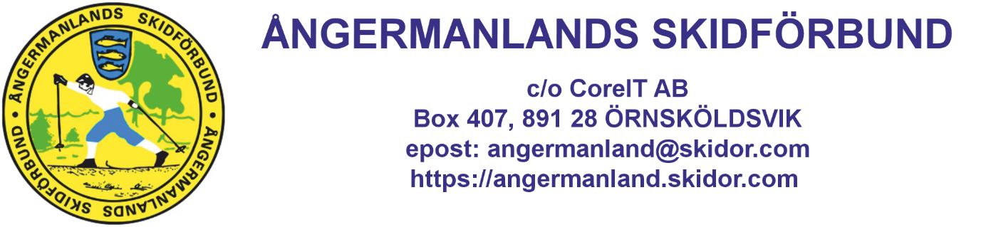

Protokoll LK Möte - ÅSF Längdskidor
Protokoll fört vid Ångermanlands Längdkommitténs möte den 8 april 2025
Teams kl. 12.00-12.50

Närvarande
Anna Mannelqvist (Vårby IK), Mia Karlsson (Sollefteå Skidor) sammankallande,
Ulrik Ulander (Husum Skidor), Lars Karlsson (Anundsjö IF), Andreas Ribbefors (Sollefteå Skidor), (Bondsjöhöjdens IK), Rickard Hägglund (Hägglunds Skiteam), Roger Nilsson (Hägglunds Skiteam), Sandra Sjölander (Bondsjöhöjden Skidor)

Dagordning / Punkter
- Anna Mannelqvist och Mia Karlsson hälsar välkomna.

- Val av sekreterare
Beslutades att Ulrik Ulander skriver.
- Godkännande av dagordning
Dagordningen godkändes.

- Summering av säsongen
Vi har lyckats skapa ett blandat tävlingsprogram geografiskt.
43 deltagare i Skiteam Ungdomscup och 22 deltagare i Folksam Cup. 5 lag i distriktsstafetten.
VM och SM medaljer till distriktet.

- Ansökan bidrag
Ansökan om bidrag från Bardbidrag för junior och seniorer för stöttning av individer.
Ansökan har skickats in och undertecknats av de klubbar som har aktiva i de aktuella åldersgrupperna. Ansökan om 100.000 kr. Besked i maj.

- ÅSF Läger Junior
För åkare födda 2006-2009. Seniorer inbjuds vid tillgång till platser.
Läger planeras att genomföras under perioden v.26, Riksgränsen, Torsby, Trondheim är förslagna. Beslut under de kommande veckorna. Samt ytterligare ett läger i augusti preliminärt i augusti mest troligt Sundsvall.

- ÅSF Läger Ungdom
Vilka kan tänka sig att arrangera ett läger. Planera för 2 läger med övernattning. Inte samma stad. Förslaget är Sollefteå och Hägglunds. Som tidigare år bör alla klubbar med aktiva i åldrarna delta som ledare under lägren. Givet de som tar på sig uppdraget som ansvariga för respektive cup.

Förslag:
7-8 juni, Sollefteå
Förslag hösten aug/sept i Örnsköldsvik/Bredbyn 30-31/8 eller 13-14/9.
Ej 5-7 sept (Skidskytte)

Anna M tar fram inbjudningsmallen.
Det finns 50 000 kr för 2 läger. Självkostnadspris max 400 kr.

- Skidting 2025
Datum 10 juni kl 17.00 Höga kusten hotellet, med start middag. Länk för utvärdering av säsongen och inskick med frågeställningar till Skidtinget är på väg ut inom en dryg vecka. LK får enkäten – svarar tillsammans med sin klubb.
Programpunkter
- Sammanfattning av säsongen
- Tävlingsstruktur, format
- Tävlingsprogram 25/26
- Revidering och fastställande av riktlinjer
- Ansvariga ungdomscuperna
- Man skicka in frågeställningar till sammankallande, kommer i inbjudan/länk.

- Nästa möte
Beslut om nästa möte tas vid skidtinget eller därefter.

Sekreterare Ulrik Ulander

